Сценарий открытия Декады молодого педагога
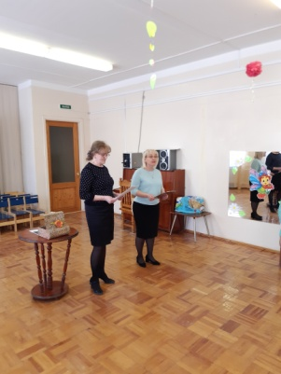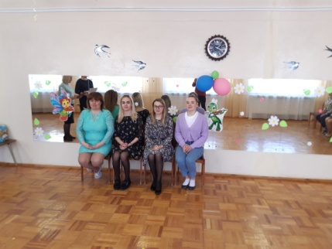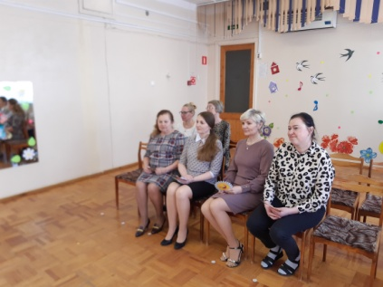
Ведущий 1: Добрый день, дорогие друзья!
Сегодня мы торжественно открываем Декаду молодого педагога, 2022.

Ведущий 2: Уважаемые друзья, давайте поприветствуем энергичную, красивую, неповторимую и смелую молодёжь аплодисментами (педагоги выходят в центр зала).
Вот они, наши коллеги, полные желания работать и удивлять.

Ведущий 1: Для того чтобы покорить вершину мастерства, необходимо вначале освоить азы ремесла.

Ведущий 2: А кто поможет молодому специалисту достичь вершины мастерства?
Ведущий 1: Наставник
Ведущий 2: А кто поможет адаптироваться к дошкольным будням?
Ведущий 1: Наставник
Ведущий 2: А кто для молодого специалиста является примером для подражания?
Ведущий 1: Наставник.
Ведущий 2: Предоставляем слово главному наставнику – руководителю дошкольного учреждения (приветствие молодых педагогов и напутствие от заведующего ДОУ).
Ведущий 1: Наставник для молодого педагога - это и консультант, и проводник, и навигатор в педагогической деятельности.
Ведущий 2: Давайте дадим им слово.
(Напутствие молодым педагогам от наставников-коллег. Вручение подарков).

Ведущий 1: Торжественное посвящение в профессию является залогом успешной и плодотворной работы. Ни одно посвящение не обходится без клятвы. Молодые специалисты! К даче клятвы - смирно!
Ведущий 2: Я, вступая в ряды молодых специалистов города Архангельска, торжественно обещаю:
- Крепко помнить и неустанно применять на практике всё, чему меня учили, учат и будут учить.
Все: Клянусь!
- Прислушиваться к голосу разума (особенно к голосу руководства).
Все: Клянусь!
- Не подставлять «ножку» коллегам, а подставлять плечо.
Все: Клянусь!
- Не сворачивать с выбранного и единственно правильного пути.
Все: Клянусь!
- Клянусь своим вдохновенным трудом и кипучей энергией молодости, созидать настоящее и проектировать будущее.
Все: Клянусь! Клянусь! Клянусь! (Аплодисменты)
Ведущий 1: Молодой специалист… интересное словосочетание. С одной стороны, это специалист, а с другой – молодой, значит «зелёный», ничего не умеющий. Странно, не правда ли?
Можно сказать: выучился - работай, набирайся опыта, набивай синяки и шишки. Пройдёт год, другой – научишься. Всё верно, если работаешь с техникой, но с педагогом всегда живые люди, дети. Они не могут ждать, когда ты повзрослеешь, наберёшься опыта. Им ты нужен - умный, добрый, весёлый, мудрый здесь и сейчас.

Ведущий 2: А какие вы смышлёные, внимательные и весёлые мы сейчас посмотрим.

Ведущий 1:
Блиц-интервью «Узнаем всё за 3 минуты»
Сейчас молодые педагоги узнают кое-что друг о друге, отвечая на следующие вопросы:
- Как вас называют: дома? (отвечают все), на работе? (отвечают все), среди друзей?
- Любимый и нелюбимый продукт питания?
- Какой вид отдыха вы предпочитаете?
- Какие у вас есть увлечения, хобби?
- Какими положительными чертами характера обладаете?
Ведущий 2:
Игра «Голь на выдумки хитра»
Вам необходимо из «Чудесного мешочка» вытащить один предмет, назвать его и потом рассказать, как этот предмет можно использовать в нестандартной форме у себя на работе (пуговица, губка, мыло, прищепка, крышка от пластиковой бутылки).

Ведущий 1:
Игра «Повтори скороговорку»
Я предлагаю вам скороговорки, написанные на листочках, вы выбираете себе по одной, читаете про себя, а потом повторяете её громко в быстром темпе.
- Осип охрип, Архип осип.
- Ткет ткач ткани на платки Тане.
- Идёт с козой косой козёл.
- Королева кавалеру подарила каравеллу.
- Водовоз вёз воду из-под водопровода.

Ведущий 2: Игра «Расшифруй используемые сокращения (аббревиатуру)» (участники вытягивают задания на листочках и дают расшифровку) ДОО, ООД, САНПИН, ФГОС ДО, ФЗ, ЗПР, ТНР, ПМПК, ОВЗ, РППС.
Ведущий 1. Объясните значение высказываний (все участники работают в команде) – «Бешеные деньги» (легко доставшиеся большие деньги). – «Долг платежом красен» (хорошо, когда долг возвращают вовремя) – «Плакали мои денежки» (пропали, не вернёшь).
Ведущий 2. Продолжи пословицу и объясни её значение (участникам на выбор предлагаются карточки)
- Дрова рубят,… (Щепки летят). - Рад бы в рай,… (Да грехи не пускают). - Видит око, … (Да зуб неймёт). - Кто не успел, … (Тот опоздал). - Кот из дому, … (Мыши в пляс).
Ведущий 1:«Закончи фразу» (играют все участники по очереди). «Не хочу хвастаться, но в своей работе с детьми у меня получается…
Ведущий 2:
Труд свой выбрали по нраву,
Выбор сделали на славу! Видим мы талант большой,
Принимаем вас с душой!

